Livros para Disciplina de Algoritmos

Fundamentos da programação de computação
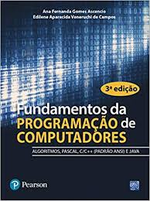
Ana Fernanda Gomes Ascencio
Ediline Aparecida Veneruchi de Campos
ED. Pearson - Prentice Hall
2ª Edicao

Algoritmos e Lógica de Programação
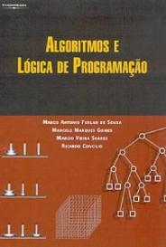
Marco Antonio Furlan de Souza
Marcelo Marques Gomes
Marcio Vieira Soares
Ricardo Concilio
Ed. Thomson

Algoritmos - Fundamentos e Prática
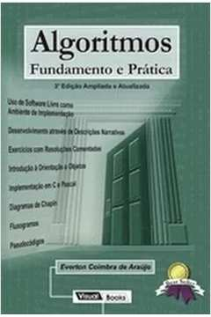
Everton Coimbra de Araújo
Ed. Visual Books
3ª Edição

Introdução à Programação - Algoritmos
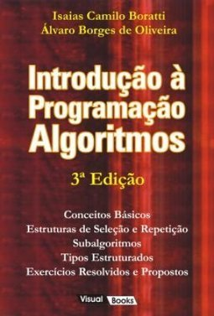
Isaias Camilo Boratti
Álvaro Borges de Oliveira
Ed. Visual Books
3ª Edição

Lógica de Programação - A construção de Algoritmos e estruturas de dados
André Luiz Villar Forbellone
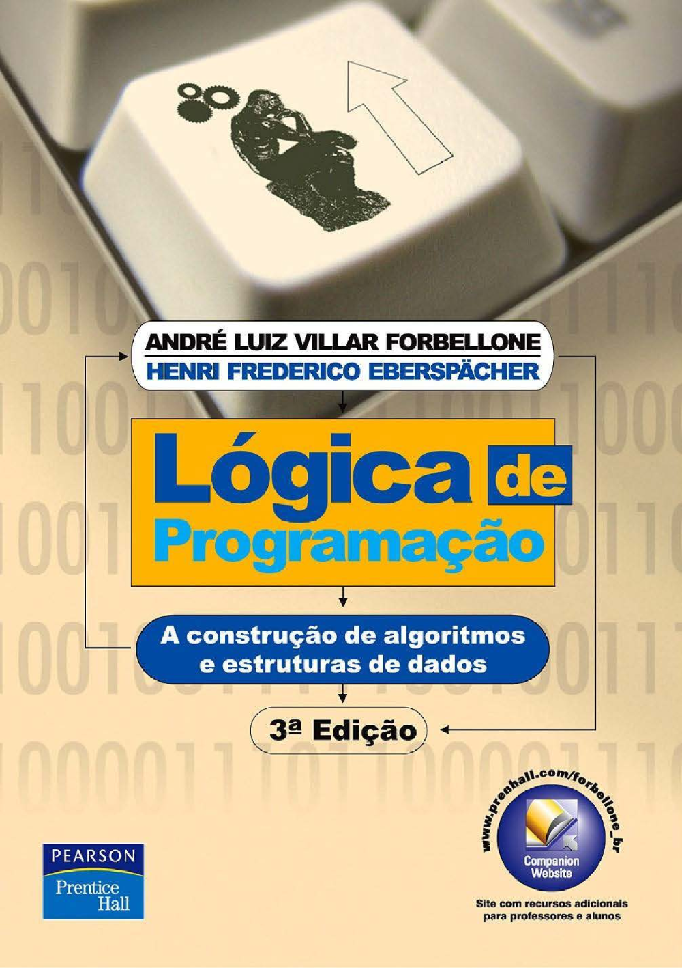
Henri Frederico Eberspacher
Ed. Pearson - Prencie Hall
3ª Edição

